沖繩短期自立生活體驗研修分享會

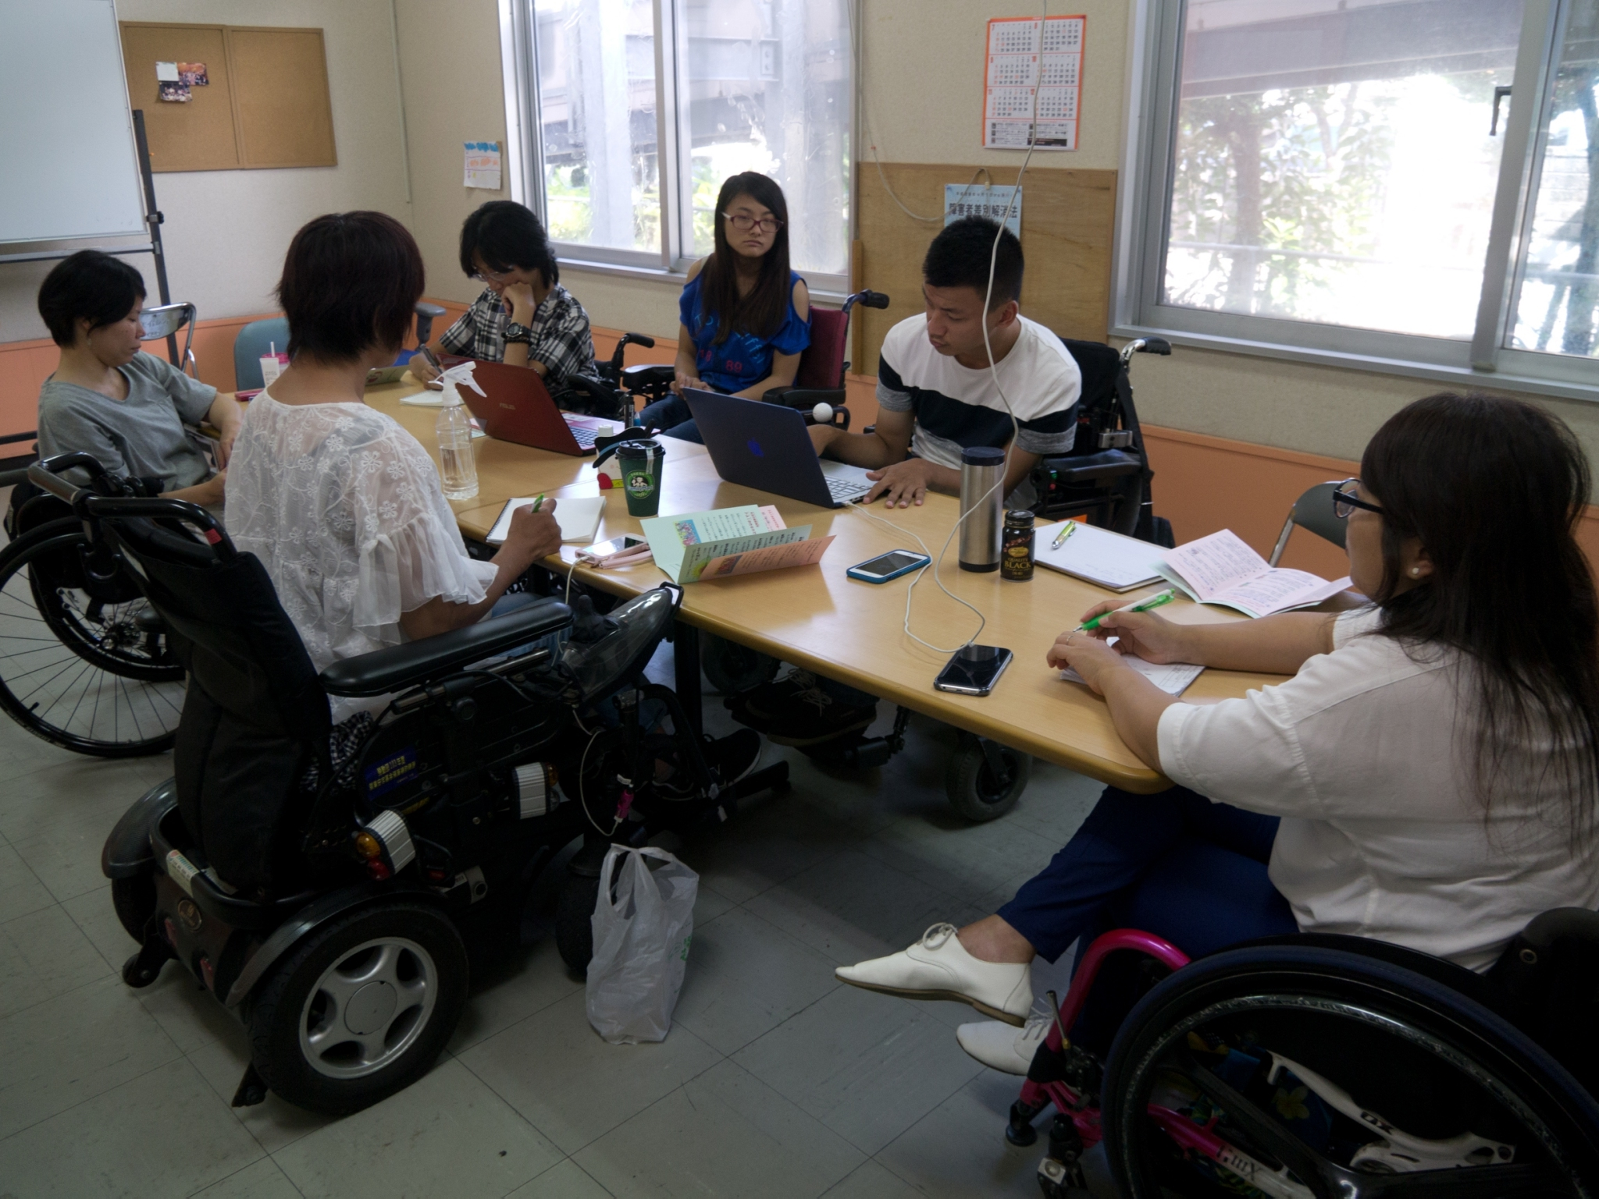
2016年10月2日，四位來自台灣台北、台南、高雄、花蓮不同地方的自立生活協會的成員，因台北市新活力自立生活協會的邀請下，遠赴沖繩與當地的自立生活協會互相交流以及學習短暫的三個星期自立生活，在這三個星期，他們體驗到許多與台灣不一樣的風俗民情和生活，而今他們歸國後，想與大家分享他們在沖繩體驗到的經驗。

時間：２０１７年10月14日 下午１：３０－４：0０（１點開始報到）
流程：
報到 1：00~1：30
分享 1：30~2：30
休息 2：30~2：40
分享 2：40~3：40
Q&A 3：40~3：50

地點：台北市南京東路二段130號（台北基督徒新安禮拜堂B1）
捷運：捷運文湖線、松山新店線「南京復興站」２號出口
費用:免費
主辦單位：社團法人台北市新活力自立生活協會
協辦單位：社團法人台南市夢城自立生活協會、社團法人高雄市向陽自立生活協會、社團法人花蓮縣自立生活協會

姓名： 手 機 / 電話：
Email:
需要協助部分:
手語翻譯 聽打
輪椅使用者： 手推輪椅 電動輪椅
其他:_____________
請將報名資訊MAIL至：camusxian@gmail.com或傳真02-29303216

